Einfache Sätze lesen


Die Mutter ist da. Die ist mit da.

Der Sohn ist da. Die ist mit da.
Die Oma ist da. Der ist mit da.

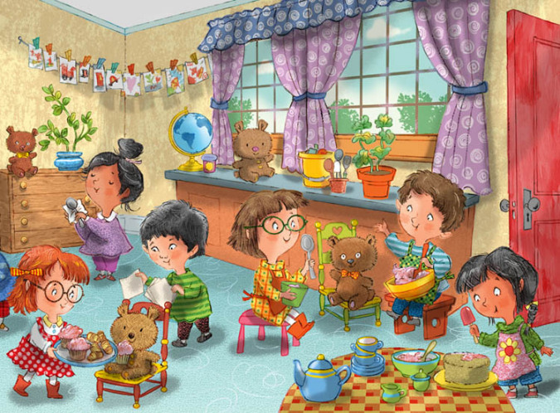
Die Tochter ist da. Der ist im .

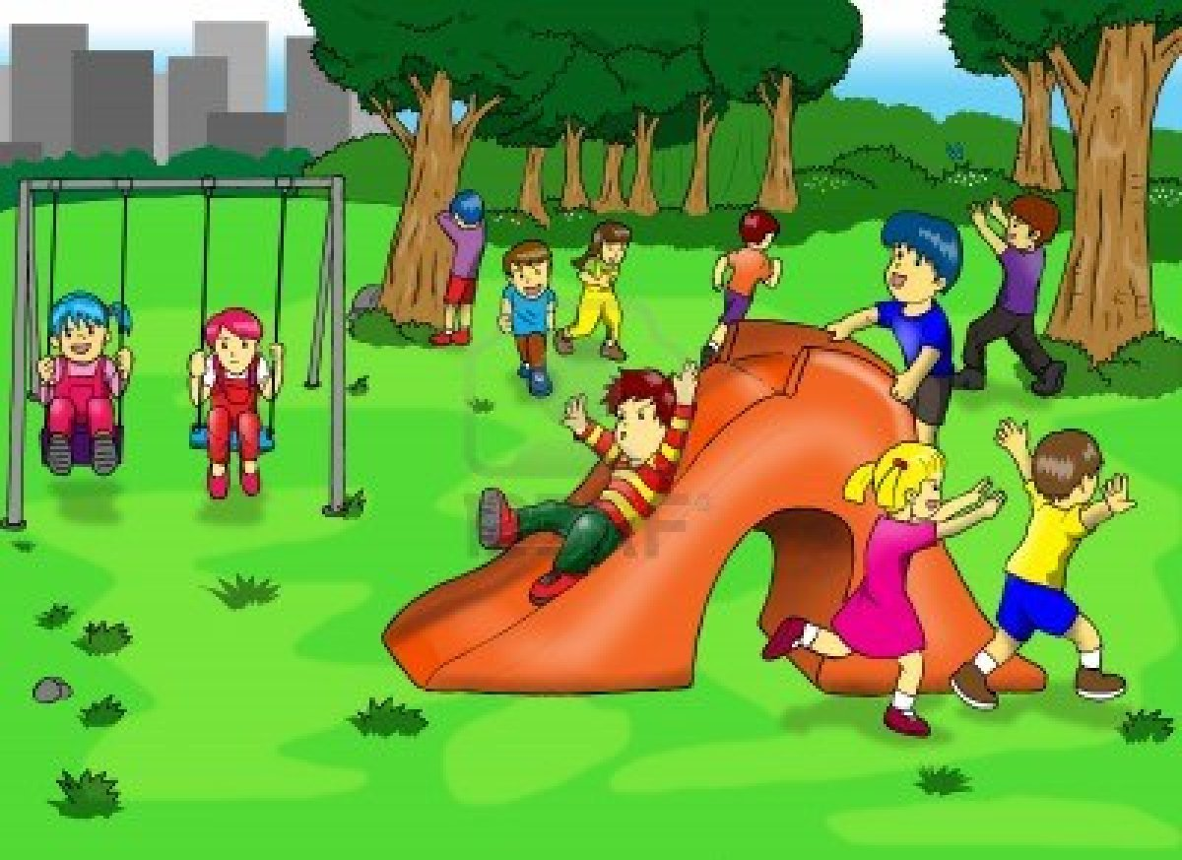
Der Vater ist da. Die ist im .

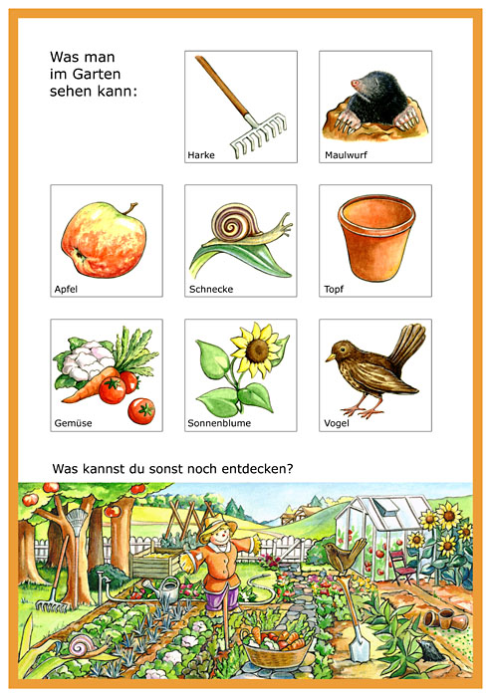
Der Opa ist da. Der ist im .


Der ist im .


Die ist im . Die ist im .

Lősung: Die Tochter ist mit Oma da.
Die Mutter ist mit Vater da.
Der Sohn ist mit Opa da.
Der Sohn ist im Kindergarten.
Die Tochter ist im Park.
Der Opa ist im Garten.
Der Vater ist im Taxi.
Die Mutter ist im Haus.
Die Oma ist im Zoo.

